La AEC publica la monografía “Enfermedad Diverticular y Diverticulitis Aguda”

- El trabajo surge de la cooperación entre las secciones de Trauma y Cirugía de Urgencias, Infecciones y Coloproctología de la Asociación

- Ofrece de forma rápida, concisa y eficiente todas las innovaciones relacionadas con esta patología

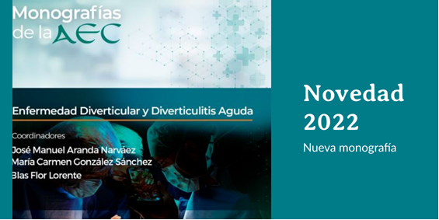

Madrid, 11 de mayo de 2022.- La Asociación Española de Cirujanos (AEC) acaba de publicar la Monografía “Enfermedad Diverticular y Diverticulitis Aguda” que surge tras el trabajo de cooperación entre las secciones de Trauma y Cirugía de Urgencias, Infecciones y Coloproctología de la Asociación. La obra pretende realizar una labor de síntesis para que los socios puedan acceder de forma rápida, resumida, concisa y eficiente a todas las innovaciones que surgen sobre esta patología.

Todos los socios podrán acceder de forma fácil a este documento a través del apartado de Monografías de la AEC que pretende identificar la alta prevalencia de la enfermedad y las nuevas normativas de manejo médico y quirúrgico tras la evidencia de los últimos años.

Sobre la Asociación Española de Cirujanos
La AEC es una sociedad científica sin ánimo de lucro que tiene como finalidad contribuir al progreso de la cirugía en todos sus aspectos, promoviendo la formación, el desarrollo y el perfeccionamiento profesional de los cirujanos, procurando la mejor calidad en la asistencia a los pacientes y fomentando la docencia y la investigación. Fundada en Madrid en 1935, actualmente cuenta con más de 5.000 socios y colabora con otras sociedades y entidades científicas, participando activamente en órganos como la Federación de Asociaciones Científico Médicas Españolas (FACME), European Union of Medical Specialists (UEMS) y la Comisión Nacional de la Especialidad.
www.aecirujanos.es

